TÍTULO DEL TRABAJO (MÁXIMO 20 PALABRAS)
Nombre Apellido Apellido
Institución de procedencia, departamento o área de trabajo
Nombre Apellido Apellido
Institución de procedencia, departamento o área de trabajo
Nombre Apellido Apellido
Institución de procedencia, departamento o área de trabajo
MODALIDAD DE PARTICIPACIÓN: PONENCIA

ÁREA TEMÁTICA y mesa
Ejemplo: Administración y desarrollo sostenible: Administración del capital humano

Resumen
Escriba aquí el resumen del trabajo (máximo 250 palabras; para estudiantes, máximo 150 palabras). Debe incluir brevemente el problema, objetivos, metodología, resultados y conclusiones.
palabras clave
Tres palabras clave que NO estén incluidas en el título.

TÍTULO DEL TRABAJO (MÁXIMO 20 PALABRAS)

- Introducción
El contenido del trabajo inicia con una introducción que presenta el problema específico bajo estudio y describe el modelo de investigación utilizado. La introducción tiene como propósito convencer al lector acerca de la importancia del trabajo, debe presentar los antecedentes, plantear el problema, sus fuentes y la forma en que fue investigado, es decir, el modelo de investigación que se utilizó.
Asimismo, contiene una la justificación del trabajo que se refiere a la conveniencia, relevancia social, implicaciones prácticas, valor teórico, y unidad metodológica y objetivos de la investigación. También debe contener una síntesis de la alternativa de solución. En la parte final se describen las diferentes partes del trabajo.
Debido a la naturaleza de la introducción es conveniente redactarla una vez concluida la investigación, cuando ya se sabe lo que se hizo y cómo y por qué se hizo, así como lo que implicó hacerlo.
- Epígrafe segundo (e.g. Marco Teórico-Conceptual y/o Revisión de la literatura)
En esta parte se deben analizar las fuentes que dan sustento a la investigación. La revisión bibliográfica de los conocimientos sobre el caso permite ajustarse a una teoría, u obtener una concepción del campo teórico relativo al tema de la investigación. Asimismo, es realizar una revisión de la literatura especializada en el área de conocimiento objeto de análisis, con el objetivo fundamental de plantear un modelo de análisis o conceptual y con ello formular las hipótesis de investigación, las cuales estarán argumentadas y justificadas en el cuerpo teórico propuesto.
Esta parte, como las siguientes, no es necesariamente de una hoja de extensión, si se requiere más espacio, simplemente escríbelo.
[Contenido del trabajo]
[Contenido del trabajo]
[Contenido del trabajo]
[Contenido del trabajo]
- Epígrafe tercero (e.g. Metodología de análisis; Resultados o Contraste de hipótesis)

En la forma de citar autores, se consignará así:
Nombrar el autor, seguido del año entre paréntesis de la bibliografía y el número de la página.
Algunos ejemplos se mencionan a continuación:
1.- Citas menores de 40 palabras textuales del autor.
Arcila (2011, p. 152) señala que cuando las condiciones naturales no favorecen la maduración…
Pérez y Terán (2009, p. 89) indican que el aumento de la humedad en el suelo...
Yang y Torres (2008), definen a los riegos prezafra como: "riegos que se realizan...” (p. 13)
De acuerdo con la descripción de variedades efectuada por el departamento de investigación de la empresa Pantaleón (2009, p. 213).
Chávez-Solera (1910, p. 8) considera que la floración afecta el proceso normal de…
El método científico consiste en la persistente crítica de argumentaciones… (Nagel, 2004).
Cuando son más de tres autores, hay que citar de la siguiente manera: Contreras et al. (2008) opinan que el método científico es… o Contreras y otros (2010) sugieren que…
2.- Citas mayores de 40 palabras textuales del autor. Poner sangría a todo el párrafo, con letra 10 puntos y sin comillas.
Según Nagel (1987):
La práctica del método científico consiste en la persistente critica de argumentaciones, a la luz de cánones probados para juzgar la confiabilidad de los procedimientos por los cuales se obtienen los datos que sirven como elementos de juicio y para evaluar la fuerza probatoria de esos elementos de juicio sobre los que se basan las conclusiones (p. 13).
Por otra parte, De Gortari (1987) nos dice lo siguiente:
El método es, entonces, el procedimiento planeado que se sigue en la actividad científica para descubrir las formas de existencia de los procesos, distinguir las fases de su desarrollo, desentrañar sus enlaces internos y externos, establecer sus interacciones con otros procesos, generalizar y profundizar los conocimientos adquiridos de este modo, demostrándolos luego con rigor racional y conseguir después su comprobación en el experimento y con la técnica de su aplicación (p. 98).

[Contenido del trabajo]
[Contenido del trabajo]
[Contenido del trabajo]
[Contenido del trabajo]
A continuación, se presenta un ejemplo de enumeración:

Segundo elemento de la numeración
Tercer elemento.
TABLA 1
Título de la tabla (de datos o de texto)
En las celdas se podrá emplear una letra de 9 puntos | En las celdas se podrá emplear una letra de 9 puntos | En las celdas se podrá emplear una letra de 9 puntos | En las celdas se podrá emplear una letra de 9 puntos | En las celdas se podrá emplear una letra de 9 puntos
En las celdas se podrá emplear una letra de 9 puntos | En las celdas se podrá emplear una letra de 9 puntos | En las celdas se podrá emplear una letra de 9 puntos | En las celdas se podrá emplear una letra de 9 puntos | En las celdas se podrá emplear una letra de 9 puntos
En las celdas se podrá emplear una letra de 9 puntos | En las celdas se podrá emplear una letra de 9 puntos | En las celdas se podrá emplear una letra de 9 puntos | En las celdas se podrá emplear una letra de 9 puntos | En las celdas se podrá emplear una letra de 9 puntos
Fuente: Banco de México (2010).

Esto es un ejemplo de texto normal. A continuación, se presenta un ejemplo de enumeración:

Segundo elemento de la numeración.
Tercer elemento.
Cuarto elemento.
Quinto y último elemento.
A continuación, se presenta un ejemplo de figura

figura 1
Título de la figura (figuras, gráficos, mapas, esquemas, etc.)
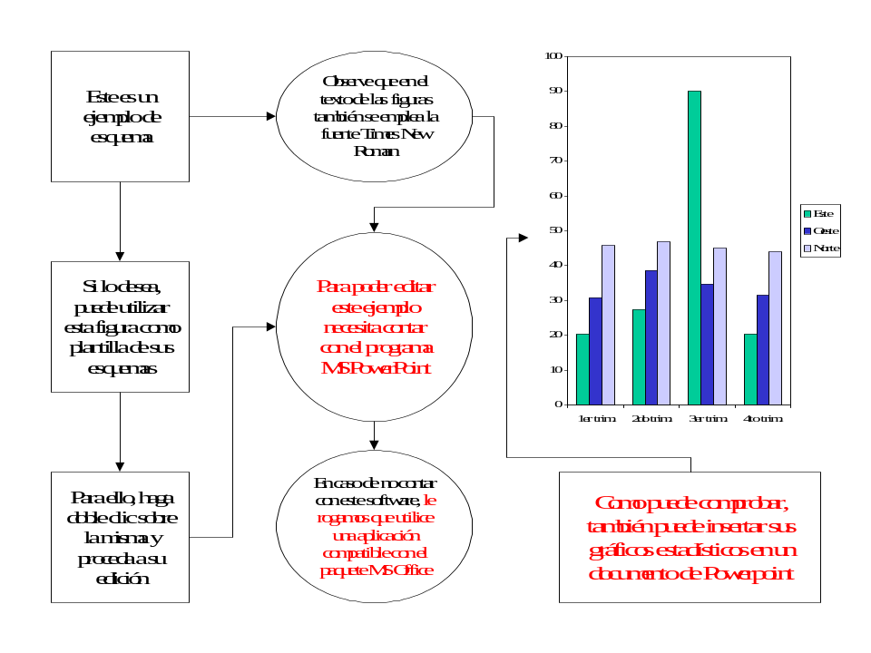
Fuente: Adaptado a partir de López y Castro (2010).

Utilice tantos epígrafes y subepígrafes como considere conveniente. No obstante, se recomienda incluir un primer epígrafe titulado “Introducción” y un último epígrafe titulado “Conclusiones”.
El trabajo acabará con un listado de las referencias bibliográficas, que aparecerá bajo el epígrafe “Referencias bibliográficas”, sin numerar.

- Resultados

[Presentar resultados con tablas, gráficas, cuadros o figuras cuando corresponda.]

- Conclusiones e implicaciones sociales y empresariales
[Presentar las conclusiones e implicaciones empresariales y sociales.]
Después de presentar los resultados, te encuentras en posición de evaluar e interpretar sus implicaciones, en especial con respecto a su hipótesis o tesis original de tu investigación. Estás en libertad para examinar, interpretar y calificar los resultados, así como también para extraer inferencias de ellos. Enfatiza cualquier consecuencia teórica los resultados y la validez de sus conclusiones.
Inicia la discusión con una exposición clara de la sustentación, o carencia de ella, para tus hipótesis originales. Las semejanzas y diferencias entre tus propios resultados y el trabajo. Sin embargo, simplemente no reformules y repitas las afirmaciones realizadas con anterioridad; cada nuevo elemento expresado debe contribuir a la comprensión del problema por parte de lector. Puedes señalar ciertas deficiencias del estudio, pero no te extiendas en cada falla. Los resultados reactivos deben aceptarse como tales sin hacer un intento propio por disculparse.
Puede ser apropiado identificar las implicaciones prácticas y teóricas del estudio, sugerir mejorías para tu propia investigación o proponer nuevas investigaciones, pero estos comentarios deben ser breves. En general, guíate por las siguientes preguntas:
¿Cuál ha sido mi contribución?
¿Cómo ha ayudado mi estudio a resolver el problema original?
¿Qué conclusiones e implicaciones teóricas puedo extraer del estudio?

Las respuestas a estas preguntas constituyen la esencia de tu contribución y/o aportación.
En el subepígrafe de “implicaciones sociales” o “implicaciones empresariales”, se deben enumerar o puntualizar las principales aportaciones a la sociedad (se ve beneficiada la sociedad con el estudio), en el caso de los empresarios, hay que matizar las principales estrategias, tácticas y acciones que se deriven del tema objeto de análisis.
- Referencias bibliográficas
Las referencias bibliográficas utilizadas para la realización de la ponencia, deberán estar reflejadas en esta sección. Todas las citas colocadas en el interior deberán aparecer reflejadas en esta sección. La veracidad de las citas bibliográficas será responsabilidad del autor o autores del artículo. Estas serán presentadas por orden alfabético y deberán ajustarse la norma APA 7ma edición.

Apellido, A.A.; Apellido, B.B. Y Apellido, C.C. (2011). “Título del artículo o ponencia”, Publicación, Vol. 1, nº 1, pgs. 1-10.
Apellido, A.A.; Apellido, B.B. Y Apellido, C.C. (2010). Título del libro, Editores, Editorial, pgs. 1-10.

7. Referencias
LISTA DE VERIFICACIÓN ANTES DE ENVIAR
• Título en español, máximo 20 palabras, en mayúsculas, centrado, Arial 11 y máximo tres líneas.
• Autores: máximo 3 integrantes para investigadores/docentes; subrayar quien presenta.
• Primera hoja: autores, instituciones/departamento/área, correos, modalidad, eje temático y tema.
• Resumen: máximo 250 palabras (150 para estudiantes) e incluir problema, objetivos, metodología, resultados y conclusiones.
• Palabras clave: exactamente 3 y no deben aparecer en el título.
• Cuerpo: Arial 10.5, interlineado 1.5, márgenes de 3 cm; máximo 30 páginas (15 para estudiantes).
• Epígrafes: numeración arábiga; primera letra mayúscula y resto minúsculas; sin sangría de primera línea y sin punto final.
• Gráficas, imágenes, cuadros, tablas, esquemas y figuras: integrados en el texto y con numeración consecutiva.
• Citas y referencias: APA 7.ª edición, de manera consistente.
• Recepción: 1 de junio al 30 de septiembre de 2026.

Universidad o Institución de origen, (poner dirección de la Universidad), (poner ciudad) Tel. (poner teléfono/fax), (poner dirección de correo electrónico).
Universidad o Institución de origen, (poner dirección de la Universidad), (poner ciudad) Tel. (poner teléfono/fax), (poner dirección de correo electrónico).
Universidad o Institución de origen, (poner dirección de la Universidad), (poner ciudad) Tel. (poner teléfono/fax), (poner dirección de correo electrónico).
Estilo empleado en las notas a pie de página (Calibri 9 puntos normal)

